2021年第二届全国鉴定式案例研习大赛
分析报告书

姓 名
就读学校 | （仅在校生填写）
年级 | 例：2019级本科生、2020级硕士生
工作单位 | （仅非在校生填写）
导 师
手 机
邮 箱

填写提示（以下要求均为评分要点，敬请填写前认真阅读）
1.【格式】填写时请注意勿修改本文档各标题样式、字号、行距等格式，增列新的标题可自行开启右侧样式窗格，对应设置标题的样式，八级标题以下无须设置样式。
2.【部分】每一对当事人一个方向的鉴定分析设置为一个部分，依次设置（第1部分：A对B；第2部分：A对C；第3部分A对D；第4部分：B对A；第5部分：B对C；第6部分：B对D；第7部分：C对A；……），各部分的标题须注明当事人及主张方向，并设置各部分的分析大纲（大纲无须注明页码）；本文档所列仅为例示，可根据分析需要增列多个部分；每个部分重新起页。
3.【形式】法条援引、脚注编辑参见第3页的示例。
4.【篇幅】文档总字数（含脚注）不得超过3万字，全文目录采自动生成。
5.【提交】参赛者须同时提交Word和PDF两种格式的文档，文件名均为：姓名+第二届全国鉴定式案例研习大赛；两个文档以附件形式发送至：gutachten2021@126.com，邮件名同文档的文件名，截稿时间为：2021年5月15日24:00，是否按时提交以邮箱系统显示为准。
敬请务必遵循上述形式要求提交稿件，否则将按不合格稿件作扣分处理。

目 录
第1部分：谁对谁（楷体小二号加粗1.25倍行距） 3
第一部分大纲（黑体小三号加粗1.25倍行距） 3
第一部分正文（黑体小三号加粗1.25倍行距） 3
一、一级标题（黑体小三号加粗1.25倍行距） 4
（一）二级标题（黑体四号加粗1.25倍行距） 4
（二） 4
二、 5
（一） 5
（二） 6
第2部分：谁对谁 8
第二部分大纲 8
第二部分正文 8
一、 8
（一） 8
（二） 9
二、 10
（一） 10
（二） 10
第3部分：谁对谁 12
第4部分：谁对谁 13

第1部分：谁对谁（楷体小二号加粗1.25倍行距）

第一部分大纲（黑体小三号加粗1.25倍行距）
宋体小四号1.25倍行距
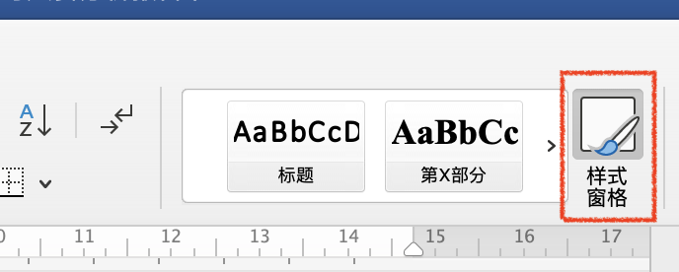
（增列部分、标题可自行开启样式窗格，对应设置格式）

第一部分正文（黑体小三号加粗1.25倍行距）
正文内容：宋体小四号1.25倍行距

- 【法条示例】
（法规名采简称、条文序号采阿拉伯数字）
《民法典》第563条第1款第2项
《民法典担保制度解释》第3条
- 【脚注示例】
（插入自动生成，全文连续编码，每个脚注完整呈现信息，不采前引注）

一、一级标题（黑体小三号加粗1.25倍行距）
正文内容

（一）二级标题（黑体四号加粗1.25倍行距）
正文内容

1. 三级标题（黑体小四号加粗1.25倍行距）
正文内容

（1）四级标题（宋体小四号加粗1.25倍行距）
正文内容

① 五级标题（宋体小四号1.25倍行距）
正文内容

A. 六级标题（宋体小四号1.25倍行距）
正文内容

a. 七级标题（宋体小四号1.25倍行距）
正文内容
(a) 八级标题（宋体小四号1.25倍行距）
正文内容
(aa) 九级标题（宋体小四号1.25倍行距）
正文内容
……

（二）
正文内容

1.
正文内容

（1）
正文内容

①
正文内容

A.
正文内容

a.
正文内容
(a)
正文内容
(aa)
正文内容
……

二、
正文内容

（一）
正文内容

1.
正文内容

（1）
正文内容

①
正文内容

A.
正文内容

a.
正文内容
(a)
正文内容
(aa)
正文内容
……

（二）
正文内容

1.
正文内容

（1）
正文内容

①
正文内容

A.
正文内容

a.
正文内容
(a)
正文内容
(aa)
正文内容
……

第2部分：谁对谁

第二部分大纲

第二部分正文
正文内容

一、
正文内容

（一）
正文内容

1.
正文内容

（1）
正文内容

①
正文内容

A.
正文内容

a.
正文内容
(a)
正文内容
(aa)
正文内容
……

（二）
正文内容

1.
正文内容

（1）
正文内容

①
正文内容

A.
正文内容

a.
正文内容
(a)
正文内容
(aa)
正文内容
……

二、
正文内容

（一）
正文内容

1.
正文内容

（1）
正文内容

①
正文内容

A.
正文内容

a.
正文内容
(a)
正文内容
(aa)
正文内容
……

（二）
正文内容

1.
正文内容

（1）
正文内容

①
正文内容

A.
正文内容

a.
正文内容
(a)
正文内容
(aa)
正文内容
……

第3部分：谁对谁
……

第4部分：谁对谁
……

参见黄薇主编：《中华人民共和国民法典合同编释义》，法律出版社2020年版，第92页。
参见梁慧星：《民法总论》（第5版），法律出版社2017年版，第17页。
参见张家勇：《体系视角下所有权担保的规范效果》，载《法学》2020年第8期，第14页。
参见张家勇：《体系视角下所有权担保的规范效果》，载《法学》2020年第8期，第10页。

